
ESCUELA SUPERIOR POLITÉCNICA DEL LITORAL
DEPARTAMENTO DE CIENCIAS QUÍMICAS Y AMBIENTALES
LABORATORIO DE QUÍMICA GENERAL 1
PRACTICA No 5
FECHA: 2013
ESTUDIANTE: Davix_Faltan datos de la práctica
GRUPO PARALELO:
PROFESOR: Pazmiño Peña Marianita.(le gusta verte sufrir)

- TEMA

Determinación de la solubilidad de los sólidos.

- MARCO TEÓRICO

Para la elaboración de la práctica se necesita conocer definiciones relacionadas:
Una de las definiciones corresponde a la solubilidad, que es la capacidad que posee una sustancia para poder disolverse en otra. Dicha capacidad puede ser expresada en moles por litro, gramos por litro o también en porcentaje del soluto.
Generalmente, para hacer que el soluto se disuelva se suele calentar la muestra, de este modo, la sustancia disuelta se conoce como soluto y la sustancia donde se disuelve el soluto se conoce como disolvente.
Dependiendo de su concentración, las disoluciones se clasifican en diluidas, concentradas, saturadas, sobresaturadas.
Diluidas: si la cantidad de soluto respecto del solvente es pequeña. Ejemplo: una solución de 1 gramo de sal de mesa en 100 gramos de agua.
Concentradas: si la proporción de soluto con respecto del solvente es grande. Ejemplo: una disolución de 25 gramos de sal de mesa en 100 gramos de agua.
Saturadas: Se dice que una disolución está saturada a una determinada temperatura cuando no admite más cantidad de soluto disuelto. Ejemplo: 36 gramos de sal de mesa en 100 gramos de agua a 20º C.
Si intentamos disolver 38 gramos de sal en 100 gramos de agua, sólo se disolvería 36 gramos y los 2 gramos restantes permanecerán en el fondo del vaso sin disolverse.
Sobresaturadas: disolución que contiene mayor cantidad de soluto que la permitida a una temperatura determinada. La sobresaturación se produce por enfriamientos rápidos o por descompresiones bruscas. Se conoce como saturación al estado de una disolución que ya no acepta más cantidad de la sustancia que disuelve. Ejemplo: al sacar el corcho a una botella de refresco gaseoso.
Los factores que afectan la solubilidad son:
- Temperatura
- Presión
- Energía libre
- Naturaleza tanto del soluto como del disolvente.
Por último es muy importante conocer los instrumentos que se utilizarán en la práctica los cuales son:
Balanza: Permite determinar la masa de un objeto o de una sustancia química. Deben estar correctamente enceradas.
Soporte Universal: Es un utensilio de hierro que permite sostener varios recipientes. Sirve para fijar los equipos y utensilios mediante pinzas o nueces.
Cápsula de porcelana: Permite carbonizar elementos químicos. Resiste elevadas temperaturas. Se emplea para evaporar líquidos, debido a su poca profundidad en relación con su diámetro. También se usa para secar, o fundir sólidos de temperatura de fusión no muy elevada.
Pipetas: Sirven principalmente para transportar volúmenes de manera exacta de un recipiente a otro. Su escala no excede de 20ml.
Pera para succionar: Sirve para absorber líquidos desde la pipeta.
Triángulo de porcelana: Permite calentar crisoles, capsulas o vasos de precipitación.
Aditamento destinado a servir de sostén a un crisol que se calienta a elevada temperatura. El triángulo se apoya en una anilla o trípode.
Tela metálica amiantada: Rejilla de hierro o cobre con un círculo de amianto utilizada para que el calor se extienda uniformemente.
Es una tela de alambre de forma cuadrangular con la parte central recubierta de asbesto, con el objeto de lograr una mejor distribución del calor.
Se utiliza para sostener utensilios que se van a someter a un calentamiento y con ayuda de este utensilio el calentamiento se hace uniforme.
Aro de hierro: Su función es sostener diversos utensilios en un soporte universal. Sirve como soporte de otros utensilios como: Telas metálicas, triángulos, vasos de precipitados., para sostener balones embudos de separación, etc. Se utilizan para sostener recipientes que van a calentarse a fuego directo.
Frascos de reactivos: Es un recipiente de vidrio en el cual se encontrará una muestra.
Mechero de Bunsen: Es un instrumento utilizado en laboratorios científicos para calentar o esterilizar muestras o reactivos químicos.
Agitador: Es un instrumento de laboratorio, el cual consiste en una varilla normalmente de vidrio, se usa en el laboratorio para mezclar o revolver algunas sustancias químicas. Su uso está destinado para los líquidos de baja densidad y sólidos de baja densidad.
Vasos precipitados: Instrumentos de laboratorio de vidrio que se utiliza para almacenar sustancias, disolverlas, mezclarlas, calentarlas y en general cualquier cosa que no necesite una medida de precisión del volumen.
Espátula: Permite tomar sustancias químicas. Se usa para extraer pequeñas cantidades de sólidos de los frascos de reactivos.
Se utiliza para manipular reactivos químicos
Termómetro: Se utiliza para determinar temperaturas. Pueden venir en varias escalas, sin embargo los más utilizados son los que vienen en grados Celsius y Fahrenheit.
Pinzas para crisol: Se emplean para sujetar, colocar o retirar los crisoles y las cápsulas del horno u otra fuente de calor
Cuchara de deflagración: Se utiliza para realizar la combustión de sustancias.
- Objetivo general

Determinar y graficar la solubilidad de una sustancia a diferentes temperaturas.

- Objetivo específico
- Aprender a manipular los nuevos instrumentos utilizados.
- Conocer los errores que puede conllevar la realización del experimento.
- Anotar observaciones y datos importantes para realizar el informe
- Limpiar los instrumentos al final de la práctica.
- Mejorar el trabajo en equipo.
- Colaborar con datos acertados para la graficación de la curva

- Materiales y equipos

- Balanza
- Soporte universal
- Pipeta
- Pera para succionar
- Cápsula de porcelana
- Triángulo de porcelana
- Tela metálica amiantada
- Frascos de reactivos
- Aro de hierro
- Nitrato de potasio (KNO3)
- 2 Vasos precipitados (1000 ml y 100 ml)
- Agitador de vidrio
- Espátula
- Pinza de crisol
- Cuchara de deflagración
- Mechero Bunsen
- Termómetro
- Mandil
- Franela

- Procedimientos

Con los instrumentos que se tienen se puede empezar a realizar el experimento según los siguientes pasos:
- Pesar una cápsula de porcelana con exactitud +-0,1g. Anotar como m1.
2. Introducir 10 mL de agua en un vaso de precipitación de 100 mL, ir añadiendo la muestra (sal) e ir agitando hasta que ya no se disuelva.
3. Insertar el vaso con la solución en otro vaso de 1000 mL que contiene agua las ¾ partes de su volumen para “baño de maría”, el mismo que deberá estar asentado en una malla sobre un aro de calentamiento sujetado a un soporte universal.
4. Calentar con un mechero el vaso grande hasta la temperatura indicada por el profesor, la cual será diferente para cada grupo de estudiantes, regular el mechero e introducir el termómetro.
5. Añadir más sal al vaso pequeño cuando el exceso de muestra se haya disuelto; agregue y agite hasta que permanezca un exceso muy visible en la solución, y se llegue a la temperatura pedida.
6. Retirar vaso con solución, agite fuerte para comprobar que el exceso no se disuelve; y, registre la temperatura que deberá corresponder a la asignada o cercana a ella (+-1ºC).
7. Verter la parte líquida (el exceso de sólido quedará en el vaso) en la cápsula inicialmente pesada (m1), y pesar el conjunto para obtener m2.
8. Retirar el vaso de 1000ml, y ubicar ahora la cápsula con solución para con llama suave evaporar el solvente (agua) hasta la observación de un sólido blanco.
9. Apagar el mechero cuando empiece a fundirse el sólido, esperar a que enfríe el sistema y pesar la cápsula con el soluto. Anotar la nueva masa como m3. .
12. Elaborar la tabla de datos, y efectuar los cálculos para que los resultados obtenidos, sean anotados en un cuadro general dispuesto en la pizarra.
13. Escribir los valores anotados en el cuadro general de la pizarra (resultados de todos los equipos), para con temperatura en ºC vs solubilidad correspondiente en g/100g de agua, construir la curva de solubilidad.

- Resultado

Nota: Se pondrán los valores reales de la práctica

Mediante los instrumentos que se han nombrado:


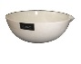
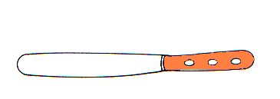
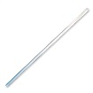
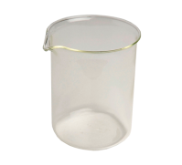
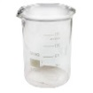
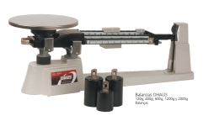

Llenar de agua ¾ partes del contenido del vaso de 1000ml
Agregar 10ml de agua al vaso de 100ml, añadir sal y agitar hasta que no disuelva
m1= masa de la cápsula =26,5gr.

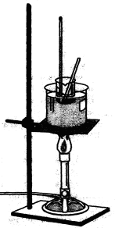
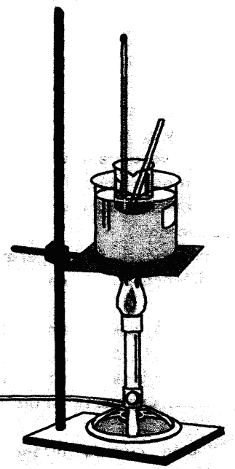
Temperatura experimental = 49ºC
Realizar el “baño maría” con los vasos de 100ml y 1000ml. Controlar temperatura con termómetro

Añadir más sal al vaso de 100ml y agite hasta que permanezca visible el exceso y se llegue a la temperatura deseada.
Temperatura teórica = 50ºC

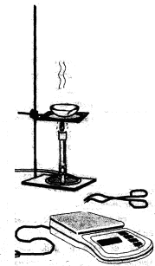

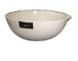
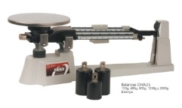
Registrar temperatura cuando exceso no se disuelva. Y retirar vaso con solución (100ml)

Verter parte líquida de vaso de 100ml en la cápsula(m1) y pesar para tener m2(masa de cápsula + solución) =42,9gr

Se pone a evaporar el solvente(agua) hasta que quede un sólido blanco

Masa de soluto= 7,4g
Masa de solvente= 9g
Masa de soluto x 100g de solvente= 82,22g/100g H2O
% de error= ((valor mayor-valor menor)/valor mayor) * 100 = ((50-49)/50)*100 = 2%

Realizar curva ºC vs solubilidad en g/100g de agua

Separar la cápsula con soluto del mechero con la pinza de crisol a la balanza. Anota m3 = masa de cápsula + masa del soluto = 33,9gr

$m_{solvente}= m_{2}- m_{3}$ $m_{soluto}= m_{3}- m_{1}$

$m_{solvente}=\left(42.9-33.9\right)g.$ $m_{soluto} =\left(33.9-26.5\right)g.$

$m_{solvente}=9 g.$ $m_{soluto} =7,4 g.$

$\frac{m_{soluto}}{m_{solvente}}= \frac{x g. soluto}{100 g. solvente}$

$$\frac{7.4 g.}{9 g.}= \frac{x g. soluto}{100 g. solvente}$$

$$x=82,22gr$$

Nº  Grupo | Masa  soluto  (g) | Masa  solvente  (g) | Temperatura  Teórica  (ºC) | Temperatura experimental  (ºC) | Solubilidad  g/soluto  /100g solvente
A | 26 | 7.2 | Ambiente | 27º | 36,1
B | 4.6 | 9.9 | 30º | 31º | 46.46
C | 6.1 | 10.4 | 35º | 38º | 58.65
D | 6.1 | 8.9 | 40º | 41º | 68.5
E | 8.68 | 11.52 | 45º | 44º | 75.3
F | 7.4 | 9 | 50º | 49º | 71.1
G | 9 | 8.9 | 55º | 55º | 101.12
H | 10.4 | 8.7 | 60º | 63º | 119.54

TEMPERATURA ºC | g de soluto por 100g de solvente
 | 36.1
30º | 46.46
35º | 58.65
40º | 68.5
45º | 75.3
50º | 82.2
55º | 101.12
60º | 125.39

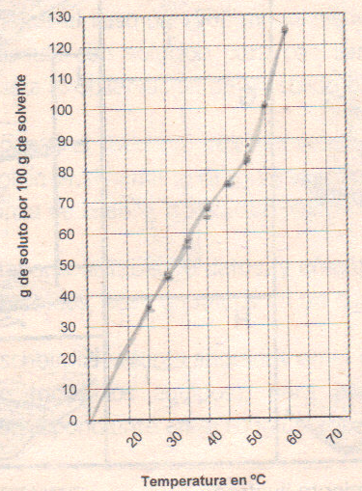
Curvas de solubilidad de distintas sales

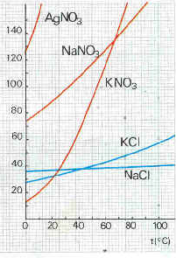

- Análisis del resultado
- El porcentaje de error es mínimo
- Se analiza la semejanza física de la muestra KNO3 con la sal común.
- Se analiza como la temperatura es un factor clave en el experimento.
- Se analiza la forma del gráfico ºC vs solubilidad (lineal).
- Se analiza que no importó la cantidad de muestra tomada

- Conclusiones
- Se confirmó que la muestra corresponde a KNO3.
- El % de error es equivalente a la exactitud de toma de datos.
- No es recomendable mantener la cápsula de porcelana a tan altas temperaturas
- Se concluye que a mayor temperatura mayor cantidad de soluto por cada 100g de solvente(H2O).
- Recomendaciones
- Ya que es un experimento en el cual es vital que todos lo realicen de la manera correcta, se sugiere proyectar incluso el más mínimo posible error en la práctica.
- Las lecciones no deberían empezar con tanta prisa.
- Se debería hacer una conversación al final de la clase para sacar conclusiones.
- No debería ser tan estricta revisando los reportes ya que somos novatos.
- Se debería dar información referente al uso del compuesto químico(muestra)

- Bibliografía

Del Rosado Victor, Manual de practicas química general 1, ESPOL, 2012, 3º edición, 46 páginas, 12-13.

http://www.definicionabc.com/general/saturacion.php#ixzz2W9Z1861I
http://quimica.laguia2000.com/conceptos-basicos/concepto-de solubilidad#ixzz2W9SZh5ru
http://www.fullquimica.com/2010/10/vaso-de-precipitado.html
http://www.monografias.com/trabajos81/practica-1-laboratorio-quimica/practica-1-laboratorio-quimica2.shtml
http://www.buenastareas.com/ensayos/Factores-Que-Afectan-La-Solubilidad-De/3219442.html

ANEXO: Para determinar la curva de solubilidad de una sustancia, se encontraron los siguientes valores: a 10ºC, 6,9 g de soluto se saturaron en 10g de agua; a 30ºC, 8,4 g se saturaron en 20g de agua; a 50ºC, 11,2g se saturaron en 40g de agua; a 70ºC, 5,1g necesitaron 30g de agua; y, a 90ºC, 0,85g se saturaron en 8,5g de agua. Se pide:

- Graficar la curva de solubilidad de la sustancia
Nº  Grupo | Masa  soluto  (g) | Masa  solvente  (g) | Temperatura experimental  (ºC) | Solubilidad  g/soluto  /100g solvente
A | 6.9 | 10 | 10º | 36,1
B | 8.4 | 20 | 30º | 46.46
C | 11.2 | 40 | 50º | 58.65
D | 5.1 | 30 | 70º | 68.5
E | 0.85 | 8.5 | 90º | 75.3
$$\frac{m_{soluto}}{m_{solvente}}= \frac{x g. soluto}{100 g. solvente}$$
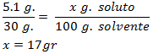
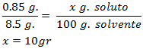
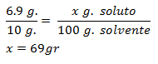

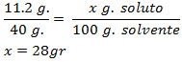
ºC | gsoluto/100gsolvente
10º | 69
30º | 42
50º | 28
70º | 17
90º | 10
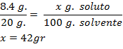
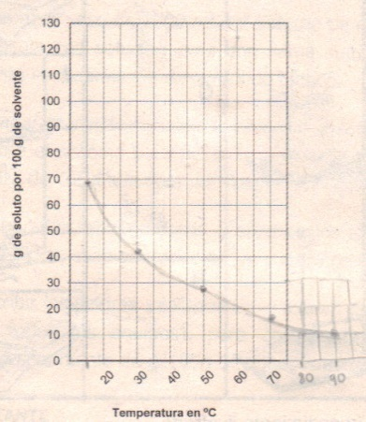

- ¿Qué masa de soluto se disolverán en 1kg de agua a 40ºC?
1000gr H2O
32gr soluto
=3,2 gr de soluto hay en 1kg H2O
1kg H2O
*
100gr H2O

